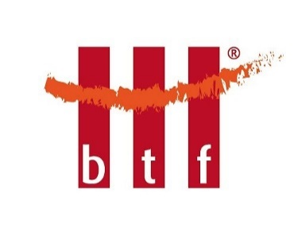
BTF PROCELL F+M

MAUERWERKSSPERRBAHN

btf Innovationen für den Bau GmbH

Ausschreibungstext

Pos. | Menge | Beschreibung | Einzelpreis | Gesamt
1 | m² | BTF PROCELL F+M MAUERWERKSSPERRBAHN nach den Herstellerangaben.  Die BTF PROCELL F+M ist eine dreischichtige Schaumbahn mit einer Gewebeeinlage.  Rollenlänge: 50,00 lfm  Rollenbreite: 0,115 m – 0,750 m  Gewicht: ≥ 250 g/m² | € | €
2 | m² | Abdichtung von waagerechten Wänden  Zulage zur Pos. 1  Die BTF PROCELL F+M ist geeignet zur waagerechten Abdichtung in oder unter Wänden gegen aufsteigende Feuchtigkeit gemäß DIN 18533-1: W4-E (DIN EN 14909, siehe allgemeine Bauartgenehmigung).  Rollenlänge: 50,00 lfm  Rollenbreite: 0,115 m – 0,750 m  Gewicht: ≥ 250 g/m² | € | €
3 | m² | Anschluss an bodentiefe Fenster, sowie andere Bauteile  Zulage zur Pos. 1  Die BTF PROCELL F+M an bodentiefen Fenstern, sowie anderen Bauteilen mit dem selbstklebenden BTF SYSTEMANSCHLUSSSTREIFEN ALU NEW nach Herstellervorgaben liefern und anschließen.  Rollenlänge: 50,00 lfm  Rollenbreite: 0,10 m  Gewicht: ca. 50 g/lfm | € | €
4 | m² | Verklebung von Querstößen  Zulage zu Pos. 1  Die BTF PROCELL F+M an Querstößen mit dem selbstklebenden BTF SYSTEMANSCHLUSSSTREIFEN ALU NEW nach Herstellervorgaben liefern und verkleben.  Rollenlänge: 50,00 lfm  Rollenbreite: 0,10 m  Gewicht: ca. 50 g/lfm | € | €

